В честь Дня муниципального округа Зябликово провели акцию «мечты сбываются»
13.09.2016
9 сентября в районе Зябликово состоялся праздник, посвященный Дню города и Дню муниципального округа (МО). Собравшихся гостей со сцены приветствовали глава МО Ирина Золкина, ее заместитель Дмитрий Семенов, первый заместитель главы управы района Алексей Веришко, депутаты Андрей Ефимов и Вадим Москвичев, актриса театра и кино Анна Снаткина.
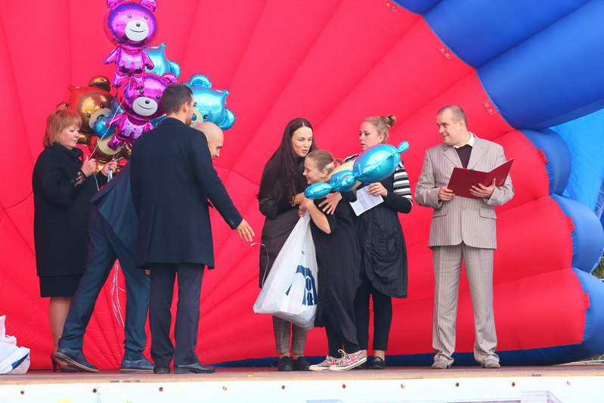

В рамках благотворительной акции «Мечты сбываются» Дмитрий Семенов вручил пяти семьям, находящимся в трудной жизненной ситуации (многодетным и неполным), в которых проживают девять несовершеннолетних детей, подарки: сезонную одежду, обувь, канцелярские товары и игрушки.
Не обделили внимание и всех гостей муниципального праздника. Для них Дмитрий Семенов приготовил угощение – осетинские пироги с мясом, сыром и овощами. После церемонии вручения подарков программа мероприятия продолжилась выступлениями творческих коллективов района и артистов эстрады. Подробнее о праздновании Дня муниципального округа Зябликово читайте в нашей газете в ближайшее время.

Адрес страницы: http://zyablikovo.mos.ru/the-commission-on-affairs-of-minors-and-protection-of-their-rights-area-zyablikovo/detail/3732894.html
Управа района Зябликово города Москвы

